ỦY BAN KIẾN THIẾT CƠ BẢN NHÀ NƯỚC – BỘ LAO ĐỘNG  ******* | VIỆT NAM DÂN CHỦ CỘNG HÒA  Độc lập - Tự do - Hạnh phúc  *******
Số: 09-TT/LB | Hà Nội, ngày 04 tháng 7 năm 1968

THÔNG TƯ LIÊN BỘ
QUY ĐỊNH VÀ HƯỚNG DẪN VỀ BẢO VỆ CHỐNG SÉT CHO CÁC XÍ NGHIỆP SƠ TÁN TRONG THỜI CHIẾN
Chấp hành chủ trương của Đảng và Chính phủ, các xí nghiệp của trung ương cũng như địa phương phải phân tán, sơ tán đến những nơi an toàn để tránh những thiệt hại do chiến tranh phá hoại của địch gây ra, và tiếp tục sản xuất, xây dựng cơ sở vật chất cho chủ nghĩa xã hội, góp phần đánh thắng giặc Mỹ xâm lược.
Tình hình đó đã đặt ra nhiều vấn đề mới cần phải được giải quyết. Một trong những vấn đề đó là công tác phòng, chống sét cho các xí nghiệp công nghiệp phân tán và sơ tán trong thời chiến.
Hiện nay, nhìn chung công tác phòng chống sét chưa được giải quyết một cách đúng mức: nhiều cơ sở chưa đặt vấn đề hoặc chưa tiến hành phòng, chống sét cho những công trình cần phải bảo vệ; một số nơi khác đã tiến hành phòng, chống sét nhưng chưa bảo đảm yêu cầu về kỹ thuật; ngược lại, có nơi lại tiến hành đặt thiết bị bảo vệ chống sét một cách tràn lan, gây lãng phí tiền của, vật tư, không phù hợp với phương châm xây dựng trong thời chiến.
Thông tư này ban hành nhằm đảm bảo và nâng cao chất lượng của công tác chống sét cho các cơ sở công nghiệp sơ tán trong thời chiến, đưa công tác quản lý kỹ thuật vào nề nếp, bảo vệ người, máy móc và công trình, tiết kiệm nguyên vật liệu.
Thông tư này chỉ quy định và hướng dẫn công tác phòng, chống sét cho các xí nghiệp công nghiệp sơ tán thông thường, mà không áp dụng cho những xí nghiệp có sản xuất và tàng trữ các chất dễ cháy, dễ nổ, khi cháy nổ có thể gây ra cái chết người hàng loạt hoặc thiệt hại lớn về kinh tế.
I. NGUYÊN TẮC CHUNG
1. Tất cả các cơ sở khi tiến hành công tác bảo vệ chống sét phải thực hiện theo các nguyên tắc sau đây:
a) Đảm bảo an toàn cho người, máy móc và công trình một cách chắc chắn;
b) Hết sức tiết kiệm vật tư, triệt để sử dụng nguyên vật liệu cũ, sẵn có;
c) Đảm bảo thiết kế, thi công nhanh chóng để sớm đưa toàn bộ công trình hoặc từng bộ phận vào sản xuất. Có thể thiết kế, thi công hệ thống bảo vệ chống sét sau khi thiết kế, thi công các công trình chính của xí nghiệp. Nhưng trong nhiệm vụ thiết kế phải ghi rõ thời gian bắt đầu tiến hành thiết kế, thi công và thời gian phải hoàn thành hệ thống chống sét.
d) Hết sức chú ý đến tình hình phòng không, không vì việc đặt hệ thống bảo vệ chống sét mà để lộ địa điểm của xí nghiệp.
2. Những công trình sau đây nhất thiết phải bảo vệ chống sét đánh thẳng (trừ trường hợp đặc biệt nói ở mục 3 tiếp theo):
a) Những công trình thường xuyên có 20 người trở lên làm việc trong một ca và những công trình quan trọng của xí nghiệp, khi những công trình này không được bảo vệ bởi những công trình khác hoặc cây xanh; nếu những công trình đó chỉ được bảo vệ một phần bởi các công trình khác hoặc cây xanh, thì phải tiến hành bảo vệ phần còn lại;
b) Những công trình có mật độ máy móc bằng kim loại lớn, những công trình xây dựng trên các vùng đất có quặng kim loại, những ống khói, ống xã hơi… bằng kim loại mà chiều cao trên 10m, thì mặc dù đã được cây xanh bao che cũng phải tiến hành đặt hệ thống bảo vệ chống sét.
Những ống khói, ống xã hơi… bằng kim loại mà chiều cao dưới 10m, hoặc bằng gạch, bằng bê-tông… với bất kỳ chiều cao nào, chỉ tiến hành bảo vệ chống sét khi chung quanh nó không có cây xanh cao hơn bao che.
Ghi chú:
Những công trình quan trọng của xí nghiệp là những công trình có chứa các máy móc, thiết bị đầu mối của xí nghiệp đó, mà khi hư hỏng sẽ làm đình trệ dây chuyền sản xuất của toàn xí nghiệp. Ví dụ như: trạm phát điện, trạm phân phối điện, lò hơi… hoặc những công trình có chứa máy móc quý, đắt tiền, hiếm, khi bị hư hỏng sẽ khó thay thế và gây ra thiệt hại lớn về kinh tế.
Những công trình có mật độ máy móc bằng kim loại lớn, là những công trình có hệ số choán (Kc) lớn hơn 0,2. Hệ số choán là tỷ số giữa diện tích đặt máy móc và diện tích toàn bộ của ngôi nhà.
3. Những công trình sau đây không cần phải bảo vệ chống sét đánh thẳng:
a). Những công trình quan trọng của xí nghiệp mà hoàn toàn đã được bảo vệ bởi các công trình khác hoặc cây xanh chung quanh; các công trình xây dựng giữa thôn xóm, trong rừng cây với quy mô nhỏ và không cao hơn nhà cửa, cây cối trong vùng đó;
b) Những nhà kho chứa nhiều máy móc, vật liệu bằng kim loại lớn, mà không phải là loại quý, hiếm, đắt tiền;
c) Những ống khói, ống xả hơi… bằng kim loại có độ cao nhỏ hơn 10m, hoặc bằng gạch, bằng bê-tông… với bất kỳ độ cao nào, mà đã được cây xanh cao hơn bao che;
d) Những công trình đã đưa vào các hang động;
e) Tất cả các công trình xây dựng ở những vùng mà 10 năm liên tục trở lại đây không có sét đánh xuống mặt đất hoặc cây cối trong vùng đó.
4. Những trường hợp sau đây cần phải tiến hành bảo vệ chống sét từ đường dây dẫn điện, đường ống bằng kim loại truyền vào nhà:
a) Đường dây dẫn điện trên không và đường ống bằng kim loại đặt trên không đến các bộ tiêu thụ, mà có những chỗ cao đột xuất vượt lên so với nhà cửa và cây cối xung quanh, hoặc có những quãng băng qua đồng trống;
b) Đường dây dẫn điện trên không và đường ống bằng kim loại đặt trên không đến các bộ tiêu thụ mà cao hơn nhà cửa cây cối chung quanh;
c) Đường dây dẫn điện trên không và đường ống bằng kim loại đặt trên không đến các bộ tiêu thụ đặt thấp hơn cây cối, nhưng dây dẫn hoặc đường ống ngoài cùng cách cành cây nhỏ hơn một mét;
d) Đường dây dẫn điện trên không đến các bộ dùng điện mà đặt thấp hơn nhà cửa, cây cối trong vùng, nhưng chiều dài tổng cộng của hệ thống đường dây trên 1000m (không kể số dây dẫn điện trong nhà và chiều dài tổng cộng của hệ thống dây dẫn được tính cho một dây).
II. NHỮNG QUY ĐỊNH VÀ PHƯƠNG PHÁP BẢO VỆ CHỐNG SÉT ĐÁNH THẲNG
1. Công trình mái bằng chỉ cần bảo vệ các góc mái và tường chắn mái mặt mái không cần phải bảo vệ.
2. Các công trình mái dốc, có độ dốc bằng hoặc lớn hơn 27º, chiều cao không quá 16m, chiều rộng không quá 21m, khi tiến hành bảo vệ chống sét phải theo những quy định sau đây:
a) Nếu chiều dài của công trình không quá 30m, thì chỉ cần bảo vệ các góc mái và các góc chân mái;
b) Nếu chiều dài công trình từ 30m đến 60m, thì chỉ cần bảo vệ các góc mái, góc chân mái và bờ nóc.
Trường hợp đặc biệt, nếu công trình mái dốc có độ dốc nhỏ hơn 27º và chiều dài lớn hơn 60m, thì còn phải tăng cường bảo vệ cả chân mái nữa.
3. Các công trình có những kết cấu nhô cao khỏi mặt mái (ống khói, ống thông hơi…) thì ngoài việc bảo vệ chống sét cho công trình như quy định ở mục 1 và 2 (phần II), còn phải tăng cường bảo vệ cục bộ cho những kết cấu đó.
4. Các công trình có mái bằng kim loại, thì chỉ cần nối đất chân mái là đủ. Nếu chiều dài công trình từ 20m trở xuống, thì mỗi góc chân mái phải đặt một dây nối đất. Nếu chiều dài công trình lớn hơn 20m, thì cứ cách 20m đặt một dây nối đất.
5. Những công trình có mái làm bằng tranh, tre, nứa, lá… hoặc làm bằng vật liệu xây dựng dễ cháy, thì phải đảm bảo khoảng cách giữa các bộ phận dẫn điện của hệ thống chống sét, với công trình không được nhỏ hơn 40cm, nếu khoảng cách đó không bảo đảm được, thì hệ thống chống sét bắt buộc phải đặt độc lập.
6. Ống khói bằng kim loại có chiều dày lớn hơn 3mm, thì chỉ cần nối chân ống khói với bộ phận nối đất.
Nếu chiều cao của ống khói nhỏ hơn 10m, thì chỉ cần một dây nối đất; nếu lớn hơn 10m thì phải có ít nhất là hai dây.
Ống khói bằng gạch thì phải bảo vệ bằng kim loại thu sét. Nếu đường kính miệng ống khói lớn hơn 1m, thì phải bảo vệ ít nhất bằng 2 kim thu sét. Số dây nối đất cũng quy định như trường hợp ống khói bằng kim loại.
7. Các dây dẫn sét phải đặt theo những đường ngắn nhất kể từ bộ phận thu sét đến bộ phận nối đất; các chỗ uốn cong không được nhỏ hơn 90º.
Đối với các công trình có chiều cao nhỏ hơn 10m, thì một kim thu sét cho phép đặt một dây nối đất; nếu số kim thu sét lớn hơn 2, thì cho phép dùng một dây dẫn nối liền giữa các kim, và cứ 20m theo chiều dài của công trình, phải có một dây dẫn nối xuống dây nối đất.
8. Trị số điện trở nối đất của hệ thống chống sét đánh thẳng không được lớn hơn 20 ôm. Trường hợp điện trở suất của đất (tại khu vực xây dựng công trỉnh) có trị số lớn, thì phải dùng phương pháp cải tạo đất, hoặc đặt bộ phận nối đất ra xa (nơi có điện trở suất của đất nhỏ) để đảm bảo trị số điện trở nối đất nằm trong giới hạn. Khi đã thực hiện các biện pháp trên mà vẫn không đạt được giá trị số điện trở nối đất quy định, hoặc có thể thực hiện được nhưng quá tốn kém, thì trị số điện trở nối đất được phép tăng lên, nhưng không được quá 50 ôm.
9.Trị số điện trở suất của đất được xác định bằng cách dùng đồng hồ đo trực tiếp. Để tính đến ảnh hưởng của thời tiết, trị số điện trở suất của đất đo được phải nhân với hệ số Km = 1,4 khi do vào mùa khô, Km = 1,8 khi đo vào mùa mưa nếu nối đất theo kiểu bề mặt; và Km = 1,1 đến 1,3 nếu nối đất theo kiểu chôn sâu.
Khi không có điều kiện đo trực tiếp bằng đồng hồ, thì trị số điện trở suất của đất dùng trong tính toán được xác định một cách gần đúng theo bảng sau đây:
Loại đất | Trị số điện trở suất của đất (ôm/cm)
- Đất sét, đất vườn, đất ruộng, đất có pha cát, đất bùn, đất có lẫn quặng sắt, đất đen và đất có mạch nước ngầm.  - Đất thịt khô, đất pha cát ẩm, đất pha cát ướt, nước sông hồ.  - Đất cát thường, đất cát đen khô, đất cát lẫn sỏi.  - Đất cát khô, đất cát lẫn sỏi và đá dăm, đất lẫn đá vụn và cát từng vữa | 0,5.10⁴  1.10⁴  5.10⁴  10.10⁴
10. Cho phép sử dụng cả đường ống kim loại chôn dưới đất (trừ các ống dẫn các chất dễ cháy nổ) làm cực nối đất tự nhiên để giảm bớt số cực nối đất nhân tạo của hệ thống bảo vệ chống sét.
Cho phép sử dụng bộ phận nối đất của hệ thống chống sét của đường dây dẫn điện truyền vào nhà làm bộ phận nối đất của hệ thống chống sét đánh thẳng, nhưng điện trở nối đất của nó, về trị số không được quá 20 ôm.
11. Bộ phận thu sét, có thể dùng kim thu sét, đai thu sét, hoặc cột thu sét độc lập:
a) Nếu dùng kim thu sét thì chiều cao có ích của kim không được quá 1m; với sắt tròn đường kính không được nhỏ hơn 12mm, với sắt dẹt hoặc sắt góc thì tiết diện không được nhỏ hơn 100mm², trong đó bề dày không được nhỏ hơn 3mm;
b) Nếu dùng đai thu sét, thì tiết diện của đai không được nhỏ hơn 50mm²; có thể dùng sắt tròn, với đường kính tối thiểu là 8mm, hoặc sắt dẹt hay sắt góc với bề dày không được nhỏ hơn 3mm;
c) Nếu dùng dây thu sét thì nên sử dụng sắt tròn đường kính 8mm. Khoảng cách tối thiểu từ dây thu sét đến công trình là 60cm;
d) Nếu dùng kim thu sét độc lập, thì giá đỡ của kim có thể làm bằng tre, gỗ… nhưng không được cao hơn bờ nóc của công trình quá 0m5. Các điều kiện về chiều cao và kích thước của kim được như ở phần a.
Để chống gỉ, tất cả các chi tiết của bộ phận thu sét phải được mạ kẽm hoặc sơn bột nhôm đỏ (sơn dẫn điện).
12. Dây dẫn sét; phần đi trên không, tiết diện không được nhỏ hơn 28mm²; với sắt tròn đường kính không được nhỏ hơn 6mm, với sắt dẹt và sắt góc thì bề dày không được nhỏ hơn 3mm.
Phần đi dưới đất, tiết diện không được nhỏ hơn 50mm², với sắt tròn đường kính không được nhỏ hơn 8mm, với sắt dẹt và sắt góc thì bề dày không được nhỏ hơn 3mm.
Dây dẫn sét nối giữa các bộ phận thu sét với nhau phải sơn bột nhôm, còn phần dẫn xuống bộ phận nối đất thì chỉ cần sơn chống gỉ.
Cấm dùng các loại dây nhiều sợi vặn xoắn làm dây dẫn sét.
13. Hình thức nối đất có thể dùng cọc, tia hoặc vừa cọc vừa tia. Khi dùng cọc, thì chiều dài của cọc không không được nhỏ hơn 2m và phải đóng xuống đất sao cho đầu trên của cọc ngập sâu từ 0,8 đến 1m; với sắt tròn đường kính không được nhỏ hơn 25mm, sắt ống thì đường kính ngoài không được nhỏ hơn 35mm và chiều dày thành ống không được nhỏ hơn 3,5mm, với sắt góc thì kích thước tối thiểu là 60x60x6 (mm); khoảng cách giữa các cọc (a) không được nhỏ hơn 2m; thanh nối giữa các cọc với nhau có thể dùng sắt tròn hoặc sắt dẹt, với sắt tròn đường kính không được nhỏ hơn 8mm, sắt dẹt thì kích thước tối thiểu phải là 12x4(mm). Cấm dùng dây dẫn nhiều sợi vặn xoắn làm thanh nối đất.
Khi dùng tia, có thể dùng sắt tròn, sắt dẹt hoặc sắt góc; với sắt tròn đường kính không được nhỏ hơn 8mm, với sắt dẹt thì kích thước tối thiểu là 12x4 (mm), với sắt góc thì kích thước tối thiểu là 60x60x6 (mm); chiều dài của tia không được quá 100m, khi kéo dài đến 100m mà không đạt được trị số điện trở nối đất quy định thì phải tăng thêm số tia hoặc cọc; tia phải chôn sâu dưới mặt đất từ 0m5 đến 0m8.
Toàn bộ bộ phận nối đất có thể mạ kẽm, mạ thiếc, hoặc sơn dẫn điện; nếu không có điều kiện mạ hoặc sơn thì chỉ được để trần; không được sơn các chất cách điện như các loại sơn thường, hắc-ín, nhựa đường…
14. Lắp đặt hệ thống chống sét phải bảo đảm chắc chắn và an toàn. Cách lắp đặt kim thu sét, đai thu sét, dây thu sét được trình bày ở mục III của phần hướng dẫn kèm theo.
Nếu dùng cột thu sét độc lập giá đỡ kim phải bảo đảm gió cấp VI không làm đỗ gãy.
Khoảng cách giữa các chân đỡ dây dẫn sét đi trên mái không được quá 1m5; đi dọc theo tường thì không được quá 2m (xem hình vẽ ở phần hướng dẫn).
Khoảng cách từ dây dẫn sét đến cửa sổ, cửa ra vào không được nhỏ hơn 1m5. Không được đặt dây dẫn sét nơi có nhiều người thường xuyên qua lại.
Bộ phận nối đất phải đặt chôn cách móng nhà và các lối đi lại ít nhất là 5m nếu là nối đất kiểu tập trung, và 0m5 nếu là nối đất kiểu tia. Khi chôn bộ phận nối đất phải lấp đất và đầm thật chặt.
Các mối nối của hệ thống chống sét tốt hơn hết là hàn điện hoặc hàn hơi. Nếu không có điều kiện để hàn, thì các mối nối được phép nối bằng bu-lông, đinh tán hoặc kẹp nối, nhưng mỗi mối nối phải có ít nhất là 2 đinh nối. Diện tích tiếp xúc của mối nối không được nhỏ hơn 100mm²; nếu hàn thì chiều dài của mối hàn không được nhỏ hơn 6 lần đường kính của dây nối lớn hơn (với sắt tròn) và 2 lần chiều rộng của dây nối (với sắt dẹt). Các mối nối phải bảo đảm chắc chắn về mọi mặt cơ giới và dẫn điện.
Các mối nối dưới đất, nếu dùng bu-lông hoặc đinh tán, thì nên bọc mặt nạ ngoài của mối nối bằng một lớp vữa xi-mang để chống gỉ.
III. NHỮNG QUY ĐỊNH VÀ PHƯƠNG PHÁP BẢO VỆ CHỐNG SÉT TỪ ĐƯỜNG DÂY, ĐƯỜNG ỐNG KIM LOẠI TRUYỀN VÀO CÔNG TRÌNH
1. Các đường dây dẫn điện trên không đến các bộ tiêu thụ cần phải nối đất các chân sứ ít nhất là hai cột trước khi dẫn vào công trình. Điện trở nối đất ở cột gần công trình nhất, về trị số, không được quá 20 ôm; cột thứ hai, không được quá 30 ôm.
Nếu cột bằng sắt và giá đỡ các chân sứ cũng bằng sắt, thì chỉ cần nối đất hai chân cột gần công trình, mà không phải nối đất từ các chân sứ, nhưng phải bảo đảm giữa xà và cột tiếp xúc tốt về điện; trị số điện trở nối đất quy định như trên.
Ngoài ra, để chống sét từ đường dây dẫn điện truyền vào nhà, còn dùng dây cáp ngầm chôn dưới đất. Đoạn cáp này phải có đủ độ dài ít nhất là 50m (tính từ công trình trở ra), và phải nối đất chân sứ và vỏ cáp tại cột mà đường dây dẫn điện trên không nối xuống đoạn cáp đó; trị số điện trở nối đất không được quá 20 ôm.
2. Các đường ống dẫn bằng kim loại đi trên không (ống dẫn hơi, ống dẫn nước…) phải được nối đất trước khi dẫn vào công trình. Trị số điện trở nối đất không được quá 20 ôm.
IV. NGHIỆM THU VÀ BẢO QUẢN
1. Hệ thống chống sét sau khi xây dựng xong phải được tổ chức nghiệm thu. Ban nghiệm thu gồm có đại diện đơn vị quản lý và sử dụng, đại diện đơn vị thi công, và đại diện đơn vị thiết kế.
Trước khi tiến hành kiểm tra nghiệm thu ở hiện trường, phải kiểm tra lại các bản vẽ thiết kế và thi công, bản vẽ sửa đổi (nếu có) trong quá trình thi công; biên bản đo điện trở nối đất của hệ thống chống sét.
Nội dung kiểm tra nghiệm thu:
a) Kiểm tra toàn bộ hệ thống dẫn điện chung; tiết diện, kích thước các bộ phận phải phù hợp với bản thiết kế, khoảng cách giữa hệ thống chống sét với công trình kiến trúc.
b) Sự đảm bảo ở các mối nối về chế độ bền cơ học và độ dẫn điện; quy cách các chỗ uốn cong;
c) Sự chống dột ở chân kim thu sét và chân đỡ dây thu sét;
d) Tình hình đất chung quanh vị trí đặt bộ phận nối đất.
2. Công tác kiểm tra bảo quản, tu sửa hệ thống chống sét do cơ quan quản lý sử dụng chịu trách nhiệm.
a) Hệ thống chống sét, nói chung cứ 2-3 năm phải được kiểm tra định kỳ một lần vào trước mùa mưa bão. Nội dung kiểm tra bao gồm:
- Các bộ phận dẫn điện có bị nóng chảy, cháy đứt hoặc bị mòn gỉ không? Các mối nối còn tốt không?
- Các khoảng cách quy định còn bảo đảm không?
- Chỗ chôn bộ phận nối đất, đất có bị lún không? Đo lại điện trở nối đất, nếu thấy trị số tăng quá 20% so với trị số cho phép thì phải có biện pháp tu bổ.
Tất cả các bộ phận của hệ thống chống sét nếu bị ăn mòn quá 30% tiết điện thì phải được thay thế.
b) Sau những lần sửa chữa nhà cửa, công trình, hoặc đào bới để đặt các thiết bị khác hay trồng cây… thì phải kiểm tra hệ thống chống sét xem có bị hư hỏng hoặc bị ảnh hưởng không? Ngoài ra, cần phải kiểm tra lại hệ thống chống sét sau những lần có giông bão, sấm sét.
V. TRÁCH NHIỆM THI HÀNH
A. Ủy ban hành chính các khu, tỉnh, thành có trách nhiệm:
1. Tổ chức phổ biến thông tư này đến các ty, sở, các ban, phòng và các ngành có liên quan trong tỉnh, thành.
2. Giao trách nhiệm cho các ban, phòng kiến thiết, ty, sở lao động và ty, sở kiến trúc phối hợp tiến hành các công việc sau đây:
a) Kiểm tra lại việc bảo vệ chống sét ở tất cả các cơ sở công nghiệp sơ tán trong tỉnh, thành và yêu cầu các cơ sở đó thực hiện theo đúng những điều quy định trong thông tư này.
b) Quyết định việc đặt hay không đặt hệ thống bảo vệ chống sét cho các xí nghiệp phân tán hay sơ tán ngay khi lập nhiệm vụ thiết kế hoặc xét duyệt thiết kế.
c) Ngoài ra, theo chức năng của mình, trong các cuộc kiểm tra, các ty, sở lao động cần kiểm tra đôn đốc việc thực hiện và quản lý công tác bảo vệ chống sét ở tất cả các cơ sở trong tỉnh, thành thuộc đối tượng thi hành thông tư này.
3. Giao trách nhiệm cho các ty, sở công nghiệp và các ngành có liên quan nghiên cứu và có kế hoạch cụ thể tổ chức cho các cơ sở thuộc ngành mình tiến hành công tác bảo vệ chống sét theo đúng tinh thần của thông tư này, sau đó báo cáo kết quả cho Ủy ban hành chính tỉnh, thành.
B. Các Bộ, Tổng cục và các ngành quản lý sản xuất tổ chức phổ biến thông tư này đến các cơ sở thuộc ngành mình, có kế hoạch theo dõi, kiểm tra, đôn đốc công tác bảo vệ chống sét ở các cơ sở trong ngành.
Công tác bảo vệ chống sét cho các xí nghiệp công nghiệp sơ tán, phân tán trong thời chiến là rất cần thiết và phải được quan tâm đầy đủ; yêu cầu các Bộ, Tổng cục, các ngành và các địa phương lưu ý theo dõi, rút kinh nghiệm thực tế, phản ánh cho Ủy ban Kiến thiết cơ bản Nhà nước và Bộ Lao động để tiếp tục nghiên cứu, ban hành bổ sung cho thông tư này được hoàn chỉnh hơn.
KT. BỘ TRƯỞNG BỘ LAO ĐỘNG  THỨ TRƯỞNG  Bùi Quỳ | KT. CHỦ NHIỆM ỦY BAN KIẾN THIẾT NHÀ NƯỚC  ỦY VIÊN  Bùi Văn Các

MỘT SỐ HƯỚNG DẪN KỸ THUẬT
(Ban hành kèm theo Thông tư số 09-TT/LB ngày 04-7-1968 của Liên Bộ Ủy ban Kiến thiết cơ bản Nhà nước – Lao động).
I. SÉT VÀ TÁC HẠI CỦA SÉT
1. Khái niệm về sét.
Sét là sự phóng điện giữa các đám mây mang điện tích (gọi tắt là mây sét) với nhau, hoặc giữa các đám mây mang điện tích với mặt đất. Thời gian phóng điện của sét xảy ra rất ngắn, nhưng tốc độ di chuyển của các điện tích rất nhanh; vì vậy dòng điện và điện thế của sét có thể tới hàng vạn am-pe và hàng triệu vôn. Nhiệt độ của tia điện sét lớn tới hàng vạn độ và gây ra hiện tượng phát quang trong không khí, kèm theo tiếng nổ dữ dội.
2. Những tác hại do sét gây ra.
a) Nhiệt độ của tia điện sét tới hàng vạn độ nên có khả năng chọc thủng các lá kim loại mỏng, các công trình xây dựng bằng các vật liệu dễ cháy (như tranh, tre, nứa, lá…) có thể bị cháy, và đặc biệt là tia lửa điện của sét có khả năng gây ra những vụ cháy nổ lớn đối với các công trình sản xuất hoặc tàng trữ các chất dễ nổ, dễ cháy; làm thiệt hại đến tính mạng của nhiều người và thiệt hại lớn về kinh tế.
b) Tác dụng của nhiệt độ và lực cơ giới của dòng điện sét có thể làm cho cây cối bị đổ, gẫy vào nhà cửa công trình; làm sập, đổ hoặc rạn nứt các công trình bằng gạch, ngói, bê -tông và làm méo hoặc biến dạng các công trình bằng kim loại…
c) Khi dòng điện sét qua cơ thể người và gia súc, do tác dụng hóa học và sinh lý của nó, làm cho máu bị phân hủy, các hệ thống thần kinh, tuần hoàn và hô hấp bị tê liệt trầm trọng; nên có thể làm chết người và gia súc một cách nhanh chóng.
Ngoài ra, sét còn gây ra những hiện tượng cảm ứng điện từ làm nguy hiểm đến tính mệnh của người ở gần các thiết bị máy móc bằng kim loại và ảnh hưởng đến thông tin, vô tuyến, v.v…
Vì sét gây ra nhiều tác hại như vậy cho nên công tác bảo vệ chống sét phải được coi trọng, nhằm hạn chế những tác hại do sét gây ra.
Đối với các công trình công nghiệp sơ tán hiện nay, tuy chỉ có tính chất tạm thời, hoặc quy mô nhỏ nên yêu cầu bảo vệ chống sét không đòi hỏi cao và an toàn tuyệt đối; nhưng cũng cần phải bảo đảm an toàn tới mức cần thiết như đã quy định trong bản thông tư này.
II. CẤU TẠO VÀ TÁC DỤNG CỦA HỆ THỐNG CHỐNG SÉT
Đối với các công trình công nghiệp sơ tán cần phải có biện pháp bảo vệ chống sét đánh thẳng, và chống sét từ đường dây chăng cao truyền vào công trình.
1. Bảo vệ chống sét đánh thẳng. Hệ thống chống sét đánh thẳng có tác dụng thu hút các diện tích từ các đám mây sét xuất hiện trong vùng bảo vệ của nó để dẫn xuống đất và nhanh chóng phân tán dòng điện sét vào các lớp đất nhằm bảo đảm an toàn cho người và công trình cũng như máy móc thiết bị. Hệ thống chống sét đánh thẳng gồm 3 bộ phận: đầu thu sét, dây dẫn sét và bộ phận nối đất.
a) Đầu thu sét là bộ phận quan trọng của hệ thống chống sét, có nhiệm vụ hút các điện tích trong các đám mây sét xuất hiện trong vùng bảo vệ của nó, không cho sét trực tiếp phóng điện vào công trình cần bảo vệ.
Căn cứ vào hình dáng của nó có thể chia ra: kim thu sét, đai thu sét, dây thu sét, v.v… (xem các hình vẽ ở phần hướng dẫn).
b) Dây dẫn sét là bộ phận nối liền đầu thu sét với bộ phận nối đất, để nhanh chóng dẫn điện sét xuống đất, không cho dòng điện sét phóng điện vào công trình hoặc các thiết bị máy móc trong công trình.
c) Bộ phận nối đất là bộ phận rất quan trọng, có nhiệm vụ nhanh chóng phân tán dòng điện sét vào các lớp đất chung quanh nó, làm cho điện thế của dòng điện sét giảm xuống trị số an toàn và giảm điện thế tiếp xúc và điện thế bước.
Có nhiều hình thức nối đất: nối đất kiểu cọc, nối đất kiểu tia và nối đất vừa cọc vừa tia v.v… (xem các hình vẽ trong phần hướng dẫn).
Khi thiết kế cần căn cứ vào yêu cầu về trị số điện trở nối đất quy định và tính chất của đất (đặc trưng bởi điện trở suất của đất pd ôm/cm) để lựa chọn hình thức nối đất hợp lý nhất. Ví dụ: lớp đất trên mặt, đất có pd nhỏ thì nên dùng hình thức nối đất kiểu tia (nối đất bề mặt), lớp đất ở sâu có pd nhỏ hoặc có nhiều mạch nước ngầm, thì nên dùng nối đất kiểu cọc
2. Bảo vệ chống sét từ các đường dây chăng cao truyền vào công trình. Sét có thể đánh vào đường dây hay gần đường dây rồi cảm ứng vào đường dây, v.v… làm cho điện thế của đường dây tăng cao rồi truyền vào công trình, gây những tác hại không kém trường hợp sét đánh trực tiếp vào công trình.
Biện pháp bảo vệ là nối đất các chân sứ của đường dây trước khi vào công trình (xem trong thông tư và phần hướng dẫn sau đây).
III. MỘT SỐ HƯỚNG DẪN CỤ THỂ VỀ CÁCH THỨC BẢO VỆ CHO TỪNG LOẠI CÔNG TRÌNH VÀ CÁCH LẮP ĐẶT HỆ THỐNG CHỐNG SÉT
A. Bảo vệ chống xét đánh thẳng
1. Đối với các công trình kiến trúc mái bằng: chung quanh tường chắn mái đặt đai thu sét và để bảo đảm chắc chắn hơn, tại góc nhà đặt thêm một kim thu sét cao khoảng 30cm đến 40cm (hình1)
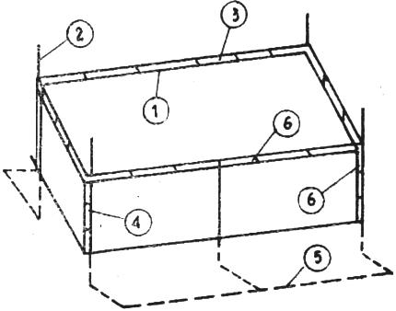

Hình 1
Bảo vệ công trình mái bằng:
1) Tường chắn mái
2) Kim thu sét
3) Đai thu sét đặt cao hơn bờ tường 50mm.
4) Dây dẫn sét nối từ bộ phận thu sét xuống bộ phận nối đất
5) Bộ phận nối đất kiểu tia (thanh)
6) Chân đỡ đai thu sét và dây dẫn sét
Ghi chú: Đai thu sét phải hàn nối với kim thu sét và các chân đỡ như đã quy định.
Nếu chiều dài công trình từ 20m trở lại thì chỉ cần đặt dây dẫn sét tại các góc nhà, trường hợp dài hơn 20m thì cứ cách 20m phải đặt một dây dẫn xuống.
2. Đối với công trình mái dốc bằng gạch, ngói và chiều dài không quá 30m thì chỉ cần đặt hai kim thu sét cao 40cm ở hai góc nhà và đặt dây dẫn sét vòng qua các góc điềm (hình 2)
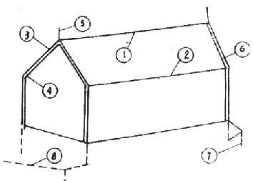

Hình 2
Bảo vệ nhà mái dốc:
(1) Bờ nóc
(2) Diềm mái
(3) Góc nhà
(4) Góc diềm mái
(5) Kim thu sét cao 40cm
(6) Dây dẫn sét nối xuống bộ phận nối đất
(7) Cực nối đất kiểu cọc
(8) Thanh dẫn nối giữa các cực nối đất
Đối với các công trình mái dốc bằng gạch, ngói; chiều dài lớn hơn 30cm:
Đặt đai thu sét dọc theo bờ nóc và bờ chảy. Để bảm đảm hơn, có thể đặt thêm 2 kim thu sét cao hơn 40cm, ở hai góc công trình (hình 3)
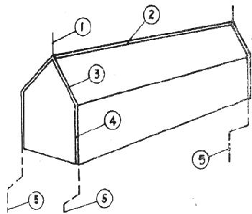

Hình 3
Bảo vệ nhà mái dốc dài hơn 30m:
(1) Kim thu sét bảo vệ góc nhà
(2) Đai thu sét đặt bảo vệ bờ nóc
(3) Đai thu sét bảo vệ chảy và góc điềm
(4) Dây dẫn sét xuống bộ phận tiếp đất
(5) Cực nối đất kiểu cọc
4. Đối với công trình mái dốc bằng gạch, ngói, độ dốc mái nhỏ hơn 27⁰ và chiều dài lớn hơn 60m, chiều rộng lớn hơn 21m: đặt đai thu sét dọc bờ nóc, bờ chảy, diềm mái và tại hai góc nhà nên đặt thêm hai kim thu sét cao 40cm (hình 4)
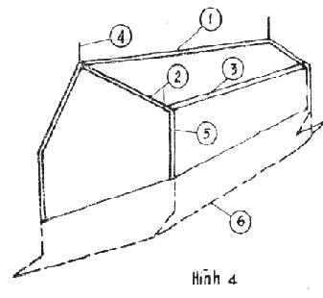
Bảo vệ nhà mái dốc có kích thước lớn:
(1) Đai thu sét bảo vệ bờ nóc
(2) Đai thu sét bảo vệ bờ chảy và góc diềm
(3) Đai thu sét bảo vệ diềm mái, góc diềm
(4) Kim thu sét tăng cường bảo vệ góc nhà
(5) Dây dẫn sét xuống bộ phận nối đất
(6) Nối đất kiểu vòng quanh móng nhà
5. Đối với công trình mái dốc bằng vật liệu dễ cháy (tranh, tre, nứa, lá) nhưng tường hồi bằng gạch và chiều dài không quá 30m: lắp hai kim thu sét ở 2 góc nhà, đinh kim cao hơn nó nhà ít nhất là 40cm (hình 5)
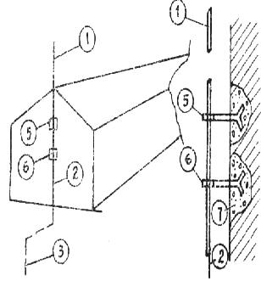

Hình 5
(1) Kim thu sét cách tường 10 – 15cm
(2) Dây dẫn sét
(3) Bộ phận nối đất kiểu cọc
(4) Tường gạch
(5) Chân đỡ (kẹp) kim thu sét
(6) Chân đỡ kim thu sét (sắt, gỗ)
(7) Vữa xi-măng
6. Đối với công trình mái dốc bằng vật liệu dễ cháy (tranh, tre, nứa, lá…) tường hồi cũng bằng vật liệu dễ cháy và chiều dài không quá 30m, có thể đặt 2 cột thu sét độc lập ở hai đầu nhà, đầu kim cao hơn nóc nhà ít nhất là 40cm và cột đỡ kim thu sét đặt cách tường ít nhất là 20cm, (hình 6)
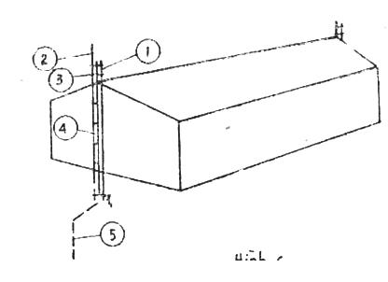

Hình 6
Bảo vệ bằng kim thu sét độc lập:
(1) Cột đỡ kim thu sét (bằng gỗ, tre) chôn cách ly với nhà
(2) Kim thu sét được cố định trên cột đỡ bằng vòng giữ (3)
(4) Dây dẫn sét, cố định vào cột bằng các đinh quặp
(5) Bộ phận nối đất (ở đây giả thiết là dùng cọc)
Chú thích: Cột đỡ chôn cách tường nhà ít nhất là 20cm.
7. Các công trình hoàn toàn làm bằng vật liệu dễ cháy và chiều dài lớn hơn 30m; vì cần phải bảo vệ cả bờ nóc nên có thể sử dụng biện pháp bảo vệ bằng dây thu sét (hình 7)
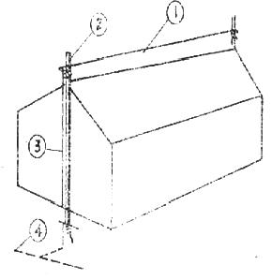

Hình 7
Bảo vệ bằng dây thu sét:
(1) Dây thu sét cao hơn mái ít nhất là 40cm
(2) Cột đỡ dây thu sét (gỗ, tre…)
(3) Dây dẫn sét
(4) Bộ phận nối đất (giả thiết là kiểu tia)
Chú thích: Nếu công trình quá dài, ở giữa dây đặt thêm một cột đỡ (bằng vật liệu cách điện).
8. Trường hợp có cây xanh cần tăng cường bảo vệ phần công trình còn lại (hình 8); hoặc hai đầu nhà có cây xanh nhưng cần bảo vệ bờ nóc nên lợi dụng cây xanh để căng dây thu sét. (hình 9)
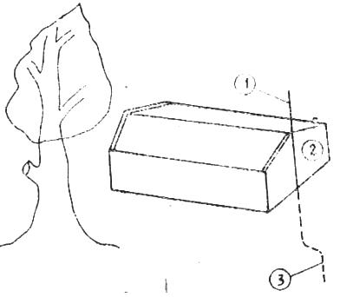

Hình 8
(1) Kim thu sét
(2) Dây dẫn sét
(3) Cọc nối đất
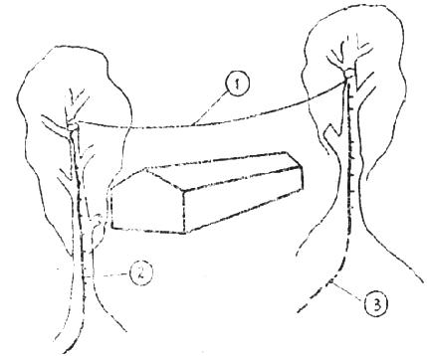

Hình 9
(1) Dây thu sét
(2) Dây nối đất (dẫn sét)
(3) Tia nối đất
B. Bảo vệ chống sét từ đường dây dẫn điện truyền vào công trình
1. Bảo vệ bằng cách nối đất chân sứ của đường dây dẫn điện trước khi truyền vào công trình (hình 10)
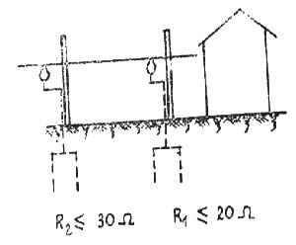

Hình 10
2. Bảo vệ bằng một đoạn cáp, kết hợp với nối đất chân sứ trước khi dẫn vào công trình (hình 11)
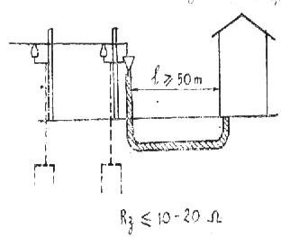

Hình 11
C. Cách lắp đặt hệ thống chống sét
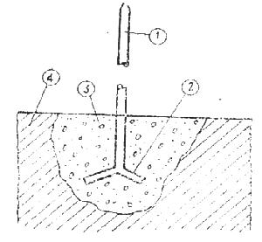

Hình 12
Đặt kim thu sét vào tường (hình 12)
(1) Kim thu sét
(2) Chân kim thu sét
(3) Vữa xi-măng
(4) Tường gạch hay bê-tông
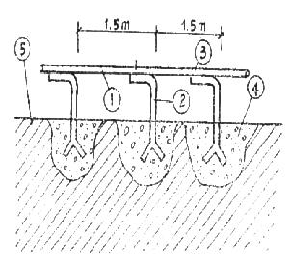

Hình 13
Đặt đai thu sét hoặc dây dẫn sét trên tường nằm ngang hoặc xiên (hình 13):
(1) Đai thu sét hoặc dây dẫn sét,
(2) Chân đỡ (chẻ chân chôn vào tường)
(3) Mối hàn (có thể dùng kẹp, hoặc bu-lông tán)
(4) Vữa xi-măng
(4) Tường gạch
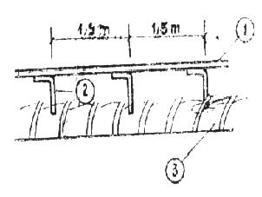

Hình 14a
Đặt đai thu sét trên bờ nóc (hình 14a và hình 14b):
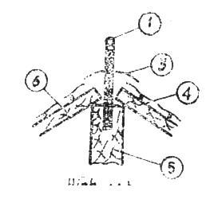

Hình 14b
(1) Đai thu sét đặt trên bờ nóc
(2) Cọc để đai thu sét đóng xuống xà gỗ nóc
(3) Ngói úp bờ nóc
(4) Ngói bò
(5) Xà gỗ nóc
(6) Cầu phong
Chú thích: Cọc đỡ còn có thể lắp đặt theo cách khác (đây chỉ là một kiểu)
Chú ý biện pháp phòng chống dột
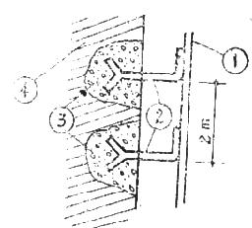

Hình 15
Dây dẫn xét đặt dọc theo tường (hình 15):
(1) Dây dẫn sét cách tường 50mm
(2) Cọc đỡ dây chôn vào tường
(3) Vữa xi - măng
(4) Tường
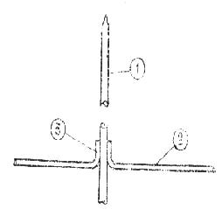

Hình 16
Hàn kim thu sét với đai thu sét hoặc dây dẫn sét (hình 16)
(1) Kim thu sét
(2) Đai thu sét hoặc dây dẫn sét
(3) Mối hàn (bảo đảm chắc chắn và kích thước quy định trong thông tư)
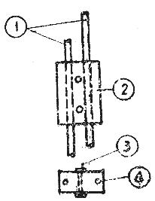

Hình 17
Nối bằng kẹp (hình 17)
(1) Dây dẫn nối
(2) Thép dẹt (kích thước phải bảo đảm độ bền và diện tích tiếp xúc quy định)
(3) Đinh bu-lông
(4) Lớp chì lót bảo đảm tiếp xúc tốt
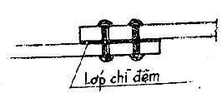

Hình 18
Nối bằng đinh tán (hình 18)
IV. BỘ PHẬN NỐI ĐẤT – CÓ THỂ LỰA CHỌN HÌNH THỨC NỐI ĐẤT VÀ KẾT QUẢ TÍNH TOÁN TRONG BẢNG SAU ĐÂY
GIẢN ĐỒ NỐI ĐẤT | Chiều dài giá hoặc cọc L(m) | p=0,4.10⁴ (ôm/cm) |  | p=1,4.10⁴ (ôm/cm) |  | p=5.10⁴ (ôm/cm) |  | p=5.10⁴ (ôm/cm)
GIẢN ĐỒ NỐI ĐẤT | Chiều dài giá hoặc cọc L(m) | R ~ (ôm) | Ri (ôm) | R ~ (ôm) | Ri (ôm) | R ~ (ôm) | Ri (ôm) | R ~ (ôm) | Ri (ôm)
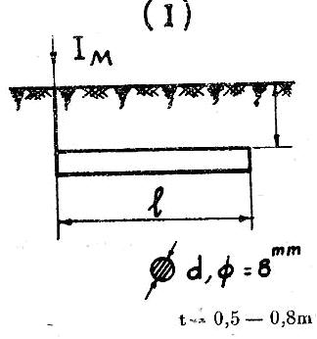 | 2  4  6  8  10  12  14  16  18  20  25  30 | 26  16  12  10  8  7,11  6,25  5,75  5,00  4,63  3,90  3,40 | 25  15  11  9  7  6,75  5,9  5,54  4,75  4,4  3,7  2,7 | 52  31  23  19  16  14,2  12,5  11,5  10  9,25  7,8  6,7 | 41  25  18  15  12  11,3  10  9,2  8  7,4  6,25  5,4 | 260  155  115  95  80  71  62,5  57,5  50  45,5  39  33,5 | 104  62  46  38  32  28,5  25  23  20  18,2  16,6  13 | 520  310  230  190  160  142  125  115  100  92,5  78  67 | 182  110  81  67  56  49,5  43,5  40  35  32,4  27,3  23,5
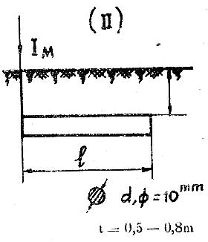 | 2  4  6  8  10  15  20  25  30  35  40 | 25  15  11  9  7  5,8  4,55  3,8  3,25  2,85  2,55 | 24  14  10  8  8  5,5  4,3  3,6  3,1  2,7  2,4 | 50  30  21  16  14  11,6  9,1  7,6  6,5  5,7  5,1 | 41  25  18  15  12  9,28  7,25  6,1  5,2  4,55  4,1 | 225  150  110  90  75  58  45,5  38  32,5  27,5  25,5 | 90  58  42  32  28  23  18  15  13  10,8  10 | 450  300  220  180  146  116  91  76  65  57  51 | 158  106  79  60  50  41  32  26,5  23  20  18
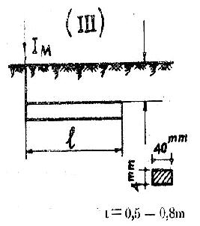 | 2  4  8  10  15  20 | 22  14  8  7  5,35  4,25 | 21  13  7,5  6,5  5,4  4 | 44  28  16  14  10,7  8,5 | 35  22  13  11  8,56  6,8 | 220  140  108  70  53,5  42,5 | 88  50  32  28  24,3  17 | 440  230  160  140  10,7  85 | 1554  98  56  49  37,5  29,5
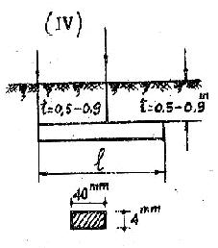 | 2,5  3  5  10 | 9,5  8,4  5,8  4 | 9  8  5,5  3,8 | 19  17  12  8 | 15  13  9  6,4 | 95  84  60  40 | 38  34  23  16 | 19  168  117  80 | 66  59  41  28
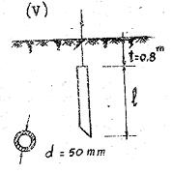 | 2,5  3,0 | 15,6  13,5 | 14,8  13 | 31  27,5 | 25  22 | 156  136 | 63  55 | 313  270 | 100  100
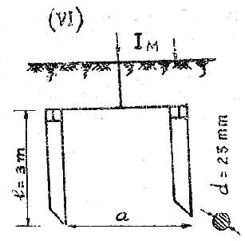 | 3  6 | 5,8  4,8 | 7,3  5 | 11,6  9,4 | 13,8  10 | 58  45 | 34  25 | 116  91 | 50  37,5
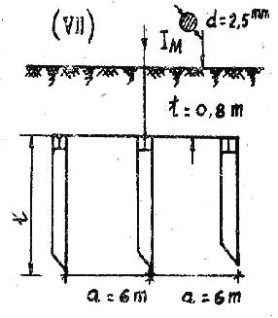 | 3 | 2,8 | - | 5,7 | 5,7 | 27,5 | 15,5 | 55 | 32
Ghi chú: Hướng dẫn sử dụng bảng
1. Các ký hiệu ghi trong bảng:
l – là chiều dài của các cọc hoặc tia nối đất, tính bằng mét (m).
Rô (ρ) – là điện trở suất của đất. Trị số của Rô được đo trực tiếp bằng đồng hồ đo, hoặc tra ở bảng trong mục 9 (phần II của thông tư).
R~ - là điện trở nối đất xoay chiều. Trị số R~ đo được bằng đồng hồ đo và đã tính đến ảnh hưởng của thời tiết.
Ri – là điện trở xung kích, là trị số điện trở nối đất thực tế khi có dòng điện sét đi qua nó.
t – là độ chôn sâu của cọc (tính từ mặt đất đến đầu trên của cọc) hoặc tia nối đất.
a – là khoảng cách giữa các cọc nối đất, khoảng cách quy định này để tránh ảnh hưởng lẫn nhau khi dòng điện sét từ các cọc (thanh) nối đất tản ra trong đất
2. Cách sử dụng bảng.
Sau khi xác định được điện trở suất của đất tại chỗ sẽ đặt bộ phận nối đất (đo hoặc tra bảng) và quyết định hình thức đặt hệ thống nối đất (xem ở phần hướng dẫn) thì tra ở bảng để xem kích thước cần thiết của cọc hoặc tia.
Thí dụ: với trị số điện trở suất của đất (ρ đ) tại chỗ đặt hệ thống nối đất là 10.10⁴ ôm/cm; lớp đất ở trên mặt (sâu từ 0m5 đến 0m8) có điện trở suất nhỏ hơn lớp đất ở dưới sâu, do đó nên dùng hình thức nối đất kiểu tia (nối đất bề mặt). Căn cứ vào giản đồ II ở bảng để tra ra các số liệu ở cột.
ρ = 10.10⁴ ôm/cm có ghi trị số Ri = 50ôm ứng với Ri = 50 ôm, theo hàng ngang tra được chiều dài của tia là 10m. Tia này có đường kính là d = 10mm.
Mấy vấn đề cần nói thêm:
- Khi tra bảng thì căn cứ vào trị số Ri để chọn kích thước của cọc và tia. Còn trị số R~ chỉ để kiểm tra lại điện trở nối đất của hệ thống chống sét sau khi đã xây dựng xong, hoặc để kiểm tra định kỳ sau này. Khi dùng đồng hồ đo trực tiếp thì đo được trị số của R~ ứng với R~ có Ri. Khi thấy trị số R~ tăng lên thì cũng có nghĩa là Ri đã tăng lên.
- Trường hợp khi đo điện trở suất của đất có những trị số không ghi trong bảng; ví dụ: trị số ρ đo được là 0,3.10⁴ ôm/cm hay 2.10⁴ ôm/cm… thì khi tra bảng trị số đó được tình tăng lên hoặc giảm xuống: nếu trị số đo được lớn hơn 1/2 trị số ghi ở bảng thì được tính tăng lên (ví dụ: ρ đo = 0,3.10⁴ ôm/cm thì lấy tăng lên là ρ = 0,5.10⁴ ôm/cm để tra bảng); nếu trị số đo được giảm xuống (ví dụ ρ đo = 2.10⁴ ôm/cm thì lấy xuống là 1.10⁴ ôm/cm để tra bảng).
- Cũng với nguyên tắc làm tròn con số đó nếu trị số điện trở suất nối đất ở bảng không có ghi những con số chẵn ứng với các kích thước của các cọc và thanh, thì có thể lấy những trị số trên dưới trị số đó. Ví dụ: trị số điện trở nối đất cần thiết là Ri = 20 ôm, nhưng cũng có thể lấy Ri = 21 ôm hoặc Ri = 19 ôm.

